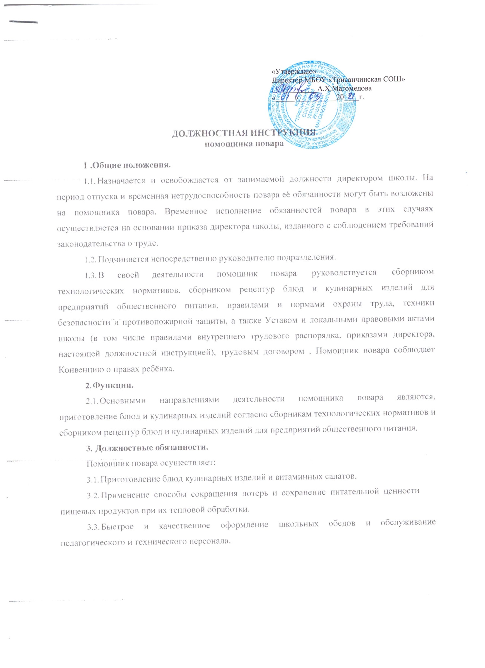
З.4.Выполнение правил работы на оборудовании или приготовление пищи и содержание их в надлежащей чистоте во время всего рабочего дня.
  - Следить за санитарно-гигиеническим состоянием кухни, мыть кухонную посуду, а также мытья столов.
  - Своевременно сообщать о необходимости приобретения необходимого инвентаря.

Права.
Помощник повара имеет право в пределах своей компетенции:
  - Представлять к дисциплинарной ответственности заместителя директора по учебно- методической и воспитательной работе учащихся за проступки, дезорганизующие учебно- воспитательный процесс, в порядке, установленном Правилами о поощрениях и взысканиях.
  - Вносить предложения по совершенствованию своей работы. 4.3.Повышать свою квалификацию.
4.4.Иметь полную информацию о том, что касается работы кухни и столовой. 4.5.Требовать незамедлительного устранения технических причин, препятствующих
выполнению должностных обязанностей.
  - Основы трудового законодательства.
  - Правила и нормы охраны труда и техники безопасности. 4.8.Правила внутреннего трудового распорядка.
4.9.Правила санитарии и гигиены.

Ответственность.
5.1 .За неиспользование или ненадлежащее использование без уважительных причин Устава и Правил внутреннего трудового распорядка школы, законных распоряжений директора школы, его заместителей и иных локальных нормативных актов, должностных обязанностей, установленных настоящей инструкцией, в том числе за не использование предоставленных прав помощник повара несет дисциплинарную ответственность в порядке, определенным трудовым законодательством. За грубое нарушение трудовых обязанностей в качестве дисциплинарного наказания может быть применено увольнение.
5.2.3а применение, в том числе однократное, методов воспитания, связанных с психическим и (или) физическим насилием над личностью обучающегося, помощник повара может быть освобожден от занимаемой должности в соответствии с трудовым законодательством и законом РФ «Об образовании». Увольнение за данный проступок не является мерой дисциплинарной ответственности.

  - За нарушение правил приготовления блюд и кулинарных изделий согласно сборникам рецептур блюд и кулинарных изделий для предприятий общественного питания, правил пожарной безопасности, охраны труда и т.д. помощник повара несет ответственность в порядке и пределах, предусмотренных законодательством.
  - 3а виновное причинение Школе или участникам образовательного процесса ущерба в связи с исполнением (неисполнением) своих должностных обязанностей помощник повара несет материальную ответственность в порядке и в пределах, предусмотренных гражданским законодательством.
  - За невыполнение поручений директора помощник повара несет дисциплинарную ответственность.

Взаимоотношения.
Помощник повара:
6.1 .Работает по графику, составленному исходя из 40-часовой рабочей недели и утвержденному директором школы.
  - Получает от директора школы и его заместителей информацию нормативно- правового и организационно-методического характера, знакомится под расписку с соответствующими документами.
  - Исполняет обязанности руководителя подразделения кухонного работника, мойщицы посуды, в период их временного отсутствия (отпуск, болезнь и т.д.). Исполнение обязанностей осуществляется в соответствии с законодательством о труде и уставом школы на основании приказа директора.

С должностной инструкцией ознакомлен (а), один экземпляр получил (а)

«___»_____20___г. _____________ /_______________________/

